Version | Date |  | Gestionnaire | Rédacteur | Validation
v1 | 22/10/21 |  | Jean-Marc | Alexandre
 | - |  | - | - | -
Suivi des modifications
Version |  | Modifications apportées
 |  | -

Sommaire
Chapitre | Objet
1 | Équipement

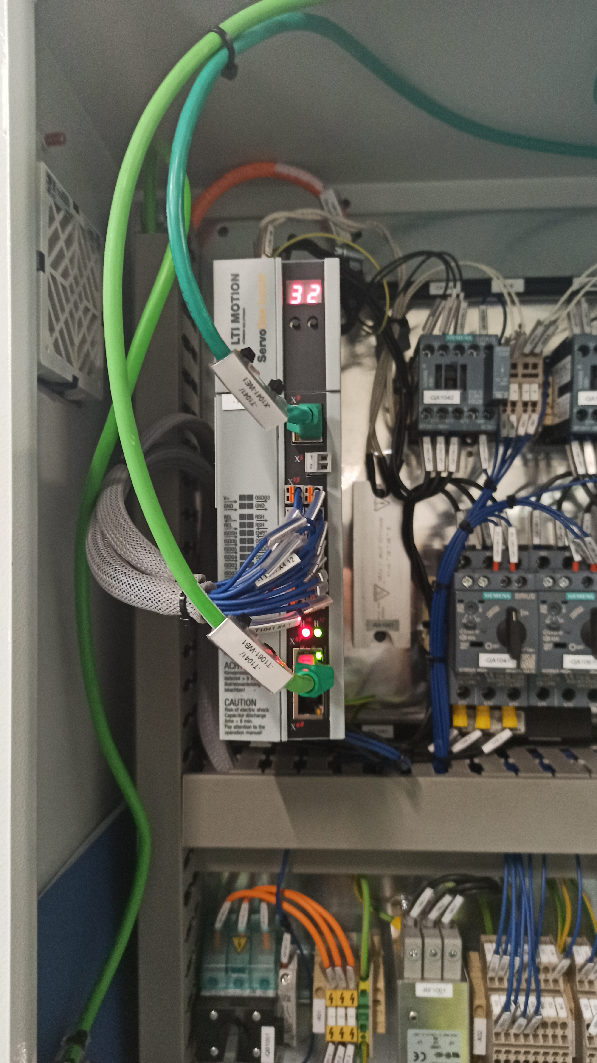

Durée | MO
00h00

Gammes liées
Référence | Libellé
- | -
- | -

Equipement |  |  | Production
Arrêt : oui | Dégradé: non |  | Arrêt : non | Dégradé: non

1. Moyens d'exécution - Pièce de Rechange
Outillage / Accessoires
- Pc portable
- Logiciel Proneta et LTI DriveManager
- Câble profinet ou internet
- Liste des devices avec leur adresse ip et nom

2. Règles de sécurité

Le PORT des EPI adaptés est OBLIGATOIRE
 |  |  | 

BALISER la zone de travail, CONSIGNER l'équipement ou la machine ou l'armoire électrique dans les règles de l’art.

3. Informations/Recommandations particulières

4. Documents liés
Titre du document | Référence

Etape 1 : Le variateur et son PC

- Connecter le PC au variateur avec un câble profinet ou internet
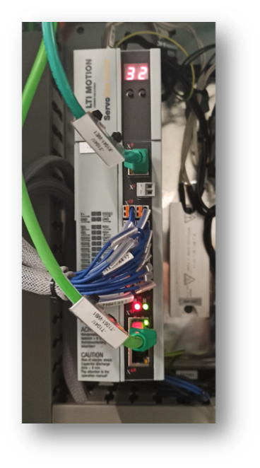
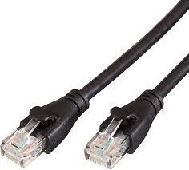


Etape 2 : LTI DriveManager


- Une foi la connexion lancer le Logiciel LTI DriveManager
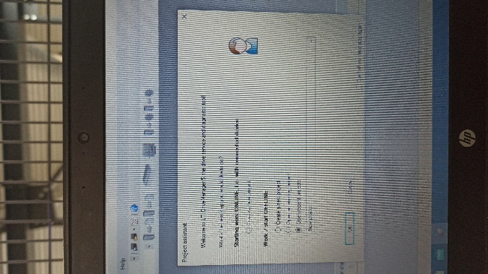

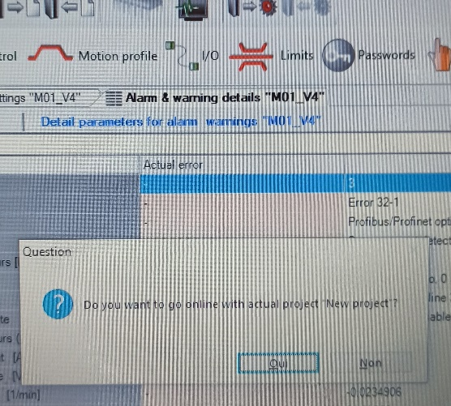
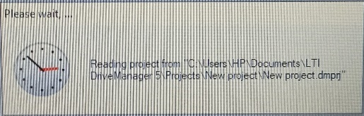

Etape 3 : enregistré le programme

- Clique gauche en haut à du logiciel Copy setting from device and store it to file (enregistrer tout dans un Fichier).

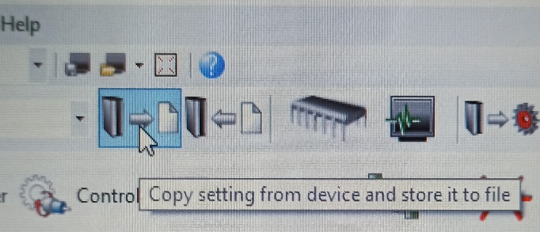
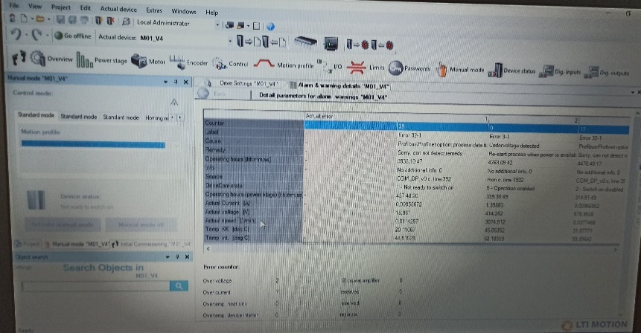

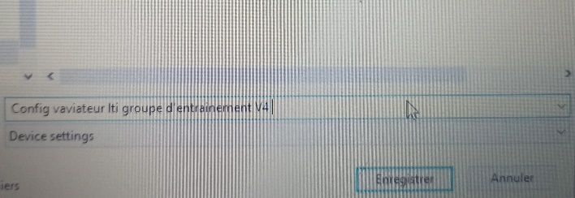

Etape 4 : injection du programme

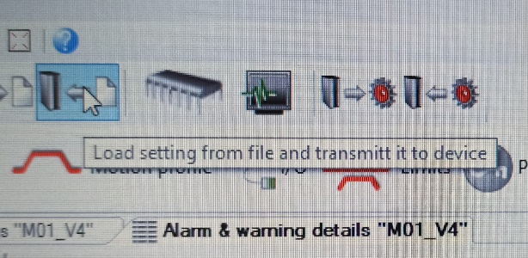
- Clique gauche en haut à du logiciel Load setting from file and transmitt it to device
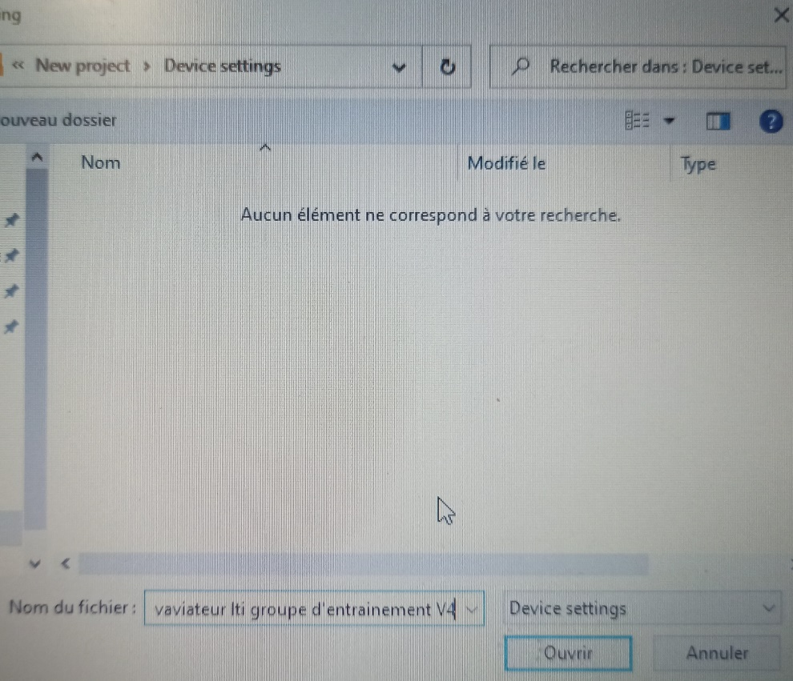

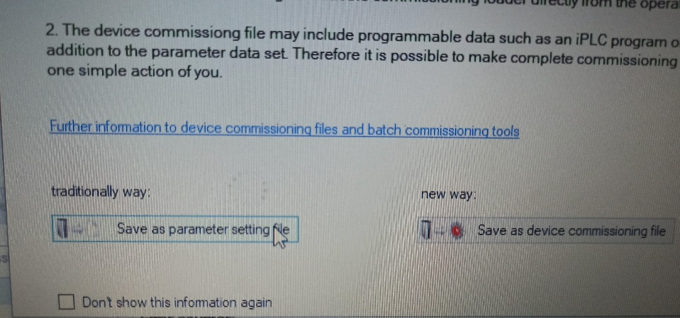

- Clique gauche en haut à du logiciel Save setting non volatile inside device (RAM to ROM).
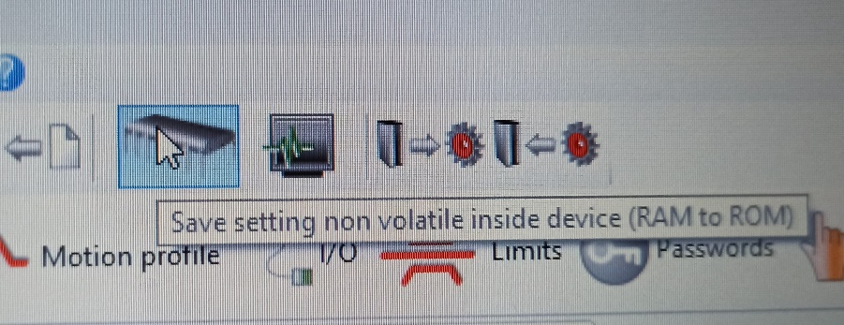

Etape 5 : Proneta

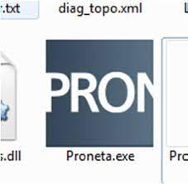
- Une foi la connexion lancer le Logiciel Proneta

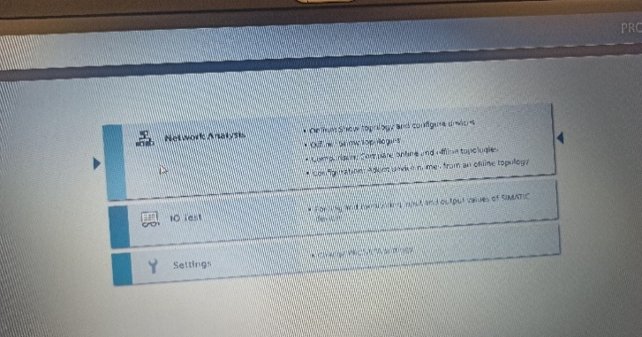
- Cliquer sur Network Analysis

- Contrôler bien que le PC est bien connecter aller dans Settings
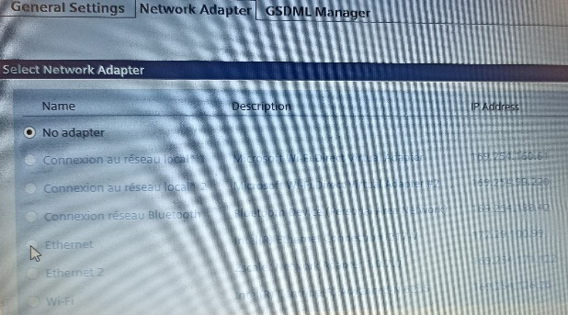
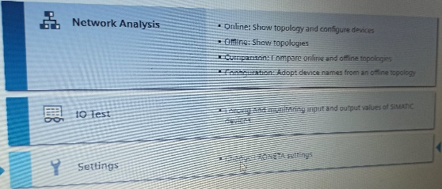

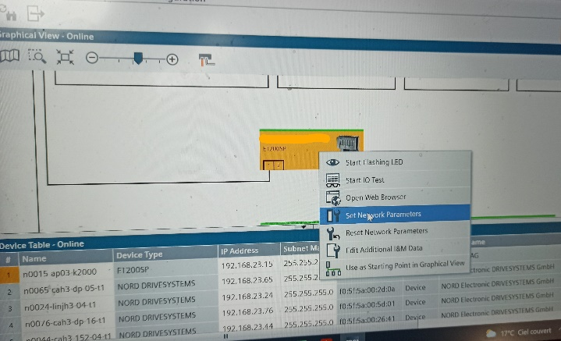
Etape 6 : adressage de nom

- Deux cases vont apparaître faites clique droite sur I/O Link

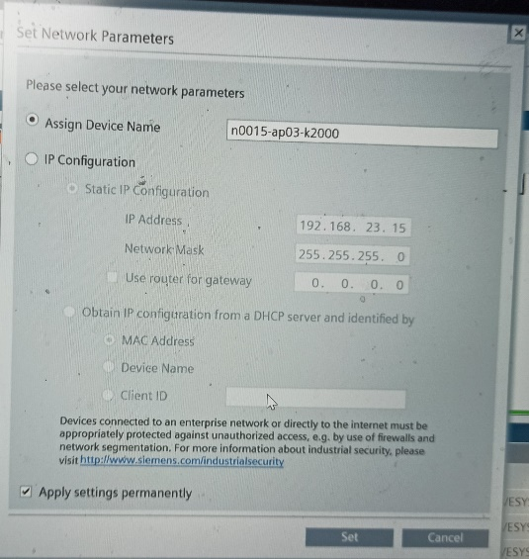
- Clique sur Set Network Parameters

- Clique sur Assingn Device Name puit réintégrai sont nom

Ex : n0015 - ap03 - xni1
Les 3 dernier chiffre de l’adresse IP
Le nom de l’armoire électrique
Nom du module

- Une foi le nom changer clique sur SET en bas à droite.

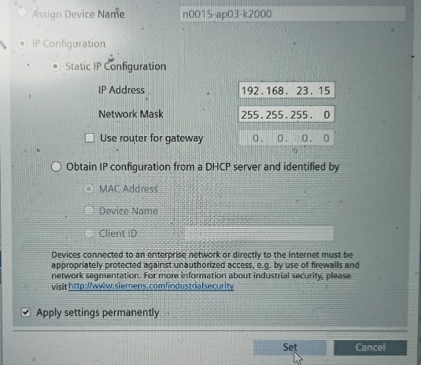
Etape 7 : adressage de IP
- Cliqué sur Set Network Parameters de nouveau

- Clique sur IP configuration puit Static IP Configuration et changer IP Address

- Cliqué sur network Mask et entré 255.255.255.0

- Une foi l’IP changer clique sur SET en bas à droite

Etape 8 : contrôle
Vérifier bien le bon fonctionnement de la machine plusieurs minute pour bien contrôler qu’il ni a pas de remonter de défaut.

Attention : le retrait de l’Eeprom se fait hors tension.
- Mettre le switch de l’Eeprom vers la gauche pour transférer du variateur à l’Eeprom
- Mettre le switch de l’Eeprom vers la droite pour transférer de l’Eeprom au variateur

Une fois effectuer il faut remettre le switch dans la position du milieu

